CIENCIAS SOCIALES
REALIDAD SOCIAL 6°

EPISTEMOLOGÍA DE LAS CIENCIAS SOCIALES
E
INICIACIÓN A LA INVESTIGACIÓN SOCIAL.

VICMAMOTO
2013

EJE GENERADOR 1
Epistemología de las Ciencias Sociales
COMPETENCIAS A DESARROLLAR

COGNITIVA | PROCEDIMENTAL | VALORATIVA | SOCIALIZADORA
Describo el objeto de estudio de las ciencias sociales relevantes. | Realizo relatos sencillos acerca del estudio de las ciencias sociales | Expliquen la importancia de la importancia de las ciencias sociales para el estudio de la compleja realidad social. | Diseñe una cartelera acerca de la promoción del conocimiento de las ciencias sociales fundamentales para el estudio de la compleja realidad social.
TEMAS

- ANTROPOLOGÍA
- CIENCIA POLÍTICA
- GEOGRAFÍA
- ECOLOGÍA
- ECONOMÍA
- HISTORIA
- COMUNICACIÓN SOCIAL
- SOCIOLOGÍA.

LAS CIENCIAS SOCIALES
LAS CIENCIAS SOCIALES SON AQUELLAS CIENCIAS O DISCIPLINAS CIENTÍFICAS QUE SE OCUPAN DE ASPECTOS DEL COMPORTAMIENTO Y ACTIVIDADES DE LOS SERES HUMANOS, ES EL CONJUNTO DE DISCIPLINAS ACADÉMICAS QUE ESTUDIAN EL ORIGEN Y EL DESARROLLO DE LA SOCIEDAD, DE LAS INSTITUCIONES Y DE LAS RELACIONES E IDEAS QUE SURGEN SOBRE LA REFLEXIÓN DEL SER SER HUMANO.
LA PRINCIPAL DIFERENCIA ENTRE LAS CIENCIAS SOCIALES Y LAS CIENCIAS DE LA NATURALEZA RESIDE EN SU OBJETO DE ESTUDIO; LAS PRIMERAS ESTUDIAN LA INTERACCIÓN ENTRE LOS INDIVIDUOS Y LAS SEGUNDAS ESTUDIAN LA INTRACCIÓN ENTRE ESPACIO – TIEMPO – RELACIONES SOCIALES.
LOS GRUPOS HUMANNO HAN CEONVCEBIDO SIEMPRE ENORME IMPORTANCIA AL HECHO QUE LAS JÓVENES GENERACIONES CONOZCAN SU PASADO, ANALICE SU PRESENTE Y SE PROYECTEN HACIA EL FUTURO.

LAS CIENCIAS SOCIALES Y SUS OBJETOS DE ESTUDIO
CIENCIA SOCIAL | OBJETO DE ESTUDIO | IMAGEN O DIBUJO
GEOGRAFÍA | ESPACIO | 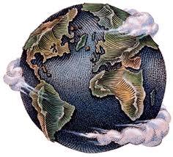
ECONOMÍA | RECURSOS | 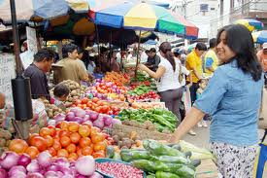
HISTORIA | TIEMPO | 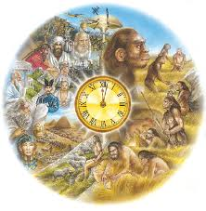
DEMOGRAFÍA | POBLACIÓN | 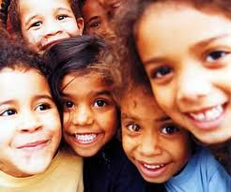
ECOLOGÍA | MEDIO AMBIENTE | 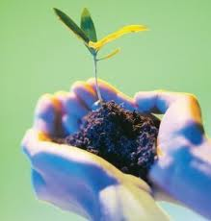
CIENCIA POLÍTICA | PODER | 
SOCIOLOGÍA | SOCIEDAD | 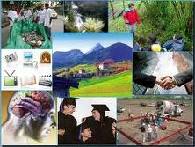
ANTROPOLOGÍA | HOMBRE | 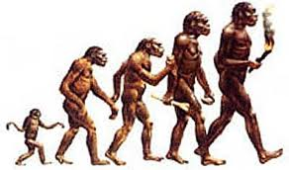
DERECHO | NORMAS | 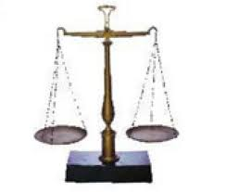
PSICOLOGÍA | MENTE | 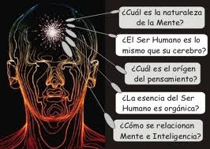
ÉTICA | COMPORTAMIENTO | 
FILOSOFÍA | PREGUNTAS | 
COMUNICACIÓN SOCIAL | INFORMACIÓN | 
TEOLOGÍA | DIOS | 
ANALICE CADA UNA DE LAS IMÁGENES PRESENTADAS EN CADA CIENCIA SOCIAL.
GEOGRAFIA
ECONOMÍA
HISTORIA
DEMOGRAFÍA
ECOLOGÍA
CIENCIA POLÍTICA
SOCIOLOGÍA
ANTROPOLOGÍA
DERECHO
PSICOLOGÍA
ÉTICA
FILOSOFÍA
COMUNICACIÓN SOCIAL.
TEOLOGÍA.

ANTROPOLOGÍA
La antropología es la ciencia social que estudia al ser humano desde una perspectiva física y cultural. La antropología asume como postulados fundamentales, la diversidad cultural y la unidad psíquica de la humanidad y el reconocimiento de su evolución física en su devenir histórico.
PENSAMIENTO ANTROPLÓGICO.
TEORÍA. | TESIS DE LA TEORÍA.
EVOLUCIONISMO. | Naturalismo anticreacionismo; progreso indefinido; selección natural; línea de evolución parte de lo simple y llega a lo complejo, parte de los homogéneo a lo heterogéneo; utiliza el método comparativo.
ESCUELA AMÉRICANA. | La cultura como una totalidad.
DIFUSIONISMO. | Similitud de objetos pertenecientes a diferentes culturas y se especula sobre la difusión de éstos objetos; contacto cultural; el intercambio cultural.
ESCUELA SOCILÓGICA FRANCESA. | Interdependencia de todos los fenómenos sociales.
FUNCIONALISMO. | Las instituciones existen y desempeñaban funciones específicas. El papel de las necesidades humanas en la supervivencia humana. La importancia de la estructura social.
ESTRUCTURALISMO. | La linguistica desarrollando la noción de estructura mental. La estructura del pensamiento-
DINAMISMO. | Los conflictos son tensiones en el seno de una sociedad. Los conflictos como ciclos para describir los desarrollos periódicos y cambiantes.
NEOEVOLUCIONISMO. | Explica el desarrollo de la cultura en función de la energía disponible por individuo, dependiendo de la evolución de las técnicas para obtenerla.
ECOLOGISMO CULTURAL. | Importancia de las relaciones entre el medio y la sociedad, especialmente a la producción.
ESTRUCTURALISMO MARXISTA. | Lucha por los medios de producción. Importancia de la infraestructura económica para las superestructuras sociales, materiales y simbólicas.
NEODIFUSIONISMO | La historia escrita como fuente indispensable para los estudios sociales. Interdependencia entre la economía y la sociedad surge de que un individuo actúa en la esfera familiar, política, religiosa y económica.
ANTROPOLOGÍA SIMBÓLICA | Elaboración simbólicas de las practicas humanas.

MÉTODOS DE INVESTIGACIÓN ANTROPOLÓGICA.
- Observación participativa.
- Cartografía social.
- Entrevistas.
- Grupos de discusión.
- Historias de vidas.
- Fuentes de información.
- Etnosemántica.
- Fotografía social.
- Censos.
- Archivos.

CIENCIA POLÍTICA.
La ciencia política es una ciencia social que estudia la teoría y práctica de la política, los sistemas y comportamientos políticos, siendo las estructuras de poder el obejeto de estudio de la ciencia política. Es una ciencia social que desarrolla su campo de estudio tanto en la teoría como en la práctica de poder.

PENSAMIENTO POLÍTICO.
TEORÍA. | MODERADO. | EXTREMO
TOTALITARISMO. | Centro izquierdo, nacionalismo moderado, reformismo. | Nacionalismo extremo, fascismo, nacional bolchevismo, estalinismo.
CAPITALISMO. | Centro derecho, democristianismo, reformismo, progresismo europeo ilustrado. | Fascismo clerical, fundamentalismo, integrismo, paleoconservadurismo, neoconservadurismo, neoliberalismo conservador.
SOCIALISMO. | Centro izquierda, socialdemocracia, internacional socialismo, reformismo, progresismo europeo moderno. | Socialismo libertario, transhumanismo democrático, anarcocomunismo, anarcocolectivismo, trotskismo, internacional socialismo, Internacional comunismo, ambientalismo, anarquismo del siglo XIX, anarcosindicalismo, anarcoprimitivismo.
LIBERALISMO. | Centro derecha, reformismo, progresismo europeo ilustrado. | Liberalismo libertario, transhumanismo libertario, anarcoindividualismo progresista, progresismo estadunidense, objetivismo.

MÉTODOS DE INVESTIGACIÓN POLÍTICA.
- Análisis del Marketing político: conjunto de técnicas, planificación, gerenciamiento y comunicación que se utilizan en el diseño y ejecución de acciones estratégicas y tácticas a los largo de una campañas política, electoral o institucional.
- Método experimental.
- Método estadístico.
- Método comparativo.
- Método histórico.

GEOGRAFÍA.
Geografía es la descripción o representación gráfica de la tierra, es la ciencia que estudia la superficie terrestre y las sociedades. Es una ciencia fundamental para la interpretación de esos fenómenos por estar ellos inmersos en la realidad espacial.

PENSAMIENTO GEOGRÁFICO.
TEORÍA | TESIS
GEOGRAFÍA CLÁSICA. | - Determinismo: es una explicación de hechos humanos por la naturaleza.  - Posibilismo: ser humano decide dentro de las posibilidades que ofrece la naturaleza.
LA NUEVA GEOGRAFÍA. | Se considera al espacio y los estudios geográficos en el estudio del entorno social.
ENFOQUE BEHAVIORISTA. | Percepción del espacio en un lugar primordial en el comportamiento humano.
GEOGRAFÍA RADICAL. MARXISTA. HUMANÍSTA. | Estudios culturales de vertiente geográfica – antropológica y aquellos que se basaban en la perspectiva y en los mapas mentales.
ESTUDIOS CULTURALES. | Identificación de fuentes: el estudio de la literatura y el de la antropología. Relación entre el poder y los espacios y las representaciones.

MÉTODOS DE INVESTIGACIÓN GEOGRÁFICA
- Recogida y análisis de datos.
- Realización de mapas.
- Análisis de la información geográfica.

ECOLOGÍA.
Es la ciencia que estudia a los seres vivos, su ambiente, la distribución de los recursos. Estudia las relaciones entre los seres vivos y el ambiente que les rodea, tanto factores bióticos como abióticos en un ecosistema. Parte de la base que todos los seres vivos tienen una manera de vivir una manera de vivir que depende de su estructura y fisiológica y también del tipo de ambiente en que viven. El término ecología fue acuñado por el biólogo Ernest Heinrich en 1869, y es derivado las palabras hogar y economía.

PENSAMIENTO ECOLÓGICO.
- Capitalismo verde: relación entre desarrollo y crecimiento económico y el medio ambiente.
- Ecología reformista: personas como consumidores y el papel de la educación ambiental.
- Ecosocialistas: el sistema capitalista de desarrollo y crecimiento económica son los responsables de la crisis ecológica planetaria.
- Ecologismo libertari: cambio en los ámbitos de consumo y de transformación económico – productivo y de conciencia ambiental planetaria.

MÉTODOS DE INVESTIGACIÓN AMBIENTAL
- Líneas de investigación ambiental: ecología; medio ambiente; conciencia ecológica.
- Talleres participativos.
- Interrogantes frente a problemáticas ambientales.
- Evaluación del entorno en el ámbito ambiental.
- Reflexiones acerca de la importancia del medio ambiente.
- Acciones frente al cuidado medioambiental.
- Promoción y participación de campañas ambientales.

ECONOMÍA.
Economía es la ciencia social que estudia el comportamiento económico que abarca los bienes económicos, los factores productivos y de distribución y de consumo.

PENSAMIENTO ECONÓMICA.
TEORÍA | TESIS.
MERCANTILISMO. | Factores de la producción: mano de obra, recursos naturales y el capital.
FISIOCRACIA. | La tierra como fuente de riqueza.
ESCUELA CLÁSICA. | Teoría del valor del trabajo.
MARXISMO | La producción, el valor del trabajo y el circuito económico.
MARGINALISMO. | Studio riguroso de la microeconomía.
KEYNESIASMO. | Críticas macroeconomías al comportamiento de la microeconomía.
NEOCLÁSICA. | Manuales didácticos de economía.
ESCUELA AUSTRÍACA. | Utilización de métodos deductivos y la introspección, lo que se denomina individualismo metodológico.

MÉTODOS DE INVESTIGACIÓN ECONÓMICA.
- Método Experimental Inductivo: se parte desde los casos particulares utilizando un razonamiento científico para llegar a las leyes científicas.
- Método hipotético – Deductivo: se explican los hechos estableciendo las relaciones partiendo de hipótesis de carácter provisional.
- Método matemático: Conexión de los objetos de la matemáticas basados en el fundamento y la consecuencia.
- Método Bihaviorista: empleo de los métodos de psicología y la sociología para comprender el comportamiento de la organización empresarial.

HISTORIA.
La historia es la ciencia que tiene como objeto de estudio el pasado de la humanidad y como método el propio de las ciencias sociales; es el registro escrito, oral o iconográfica de la memoria fijada por la propia humanidad. Es la ciencia que se dedica a estudiar y a analizar cómo se ha dado, a lo largo del tiempo, el registro de hechos históricos por el ser humano mismo. También se narra en sus primeros momentos enfrentamientos de pueblos incluyendo elementos geográficos y etnográficos.

PENSAMIENTO CIENTÍFICO HISTÓRICO.
CORRIENTE | TESIS.
POSITIVISMO. | Historia del progreso, la política; carece de análisis personal. Descripción de hechos y la verdad de los documentos.
ESCUELA DE ANNALES. | Se centra en el análisis social y económico.
PRESENTISMO. | El historiador se guía por la intuición.
MARXISMO BRITÁNICO. | Se centra en el análisis de las clases obreras como protagonistas de las revoluciones.
MICROHISTÓRICO. | Se centra en el análisis de pequeñas unidades históricas: la persona y poblaciones.

MÉTODOS DE INVESTIGACIÓN HISTÓRICA
- Crítica externa de fuentes: autenticidad y procedencia.
- Crítica interna de fuentes: fiabilidad histórica.
- Argumentación explicativa.
- Inferencia estadística.
- Argumentación de analogías.
- Referencias bibliográficas.

COMUNICACIÓN SOCIAL.
E s un campo de estudios interdisciplinarios que investigan la información y la expresión, los medios de difusión masiva de la información. Abarca peridismo, cronistas, información, reportes, presencia social de los medios de comunicación, globalización comunitaria.

PENSAMIENTO COMUNICATIVO SOCIAL.
TEORÍA | TESIS.
MODERNIZACIÓN Y DIFUCIÓN DE INNOVACIONES. | Características estructurales del subdesarrollo; las causas que han derivado de las estructuras; definición de propuestas para superarlas.
ENFOQUE DE LA DEPENDENCIA. | Propone un desarrollo autónomo intravertido para disminuir la dependencia con el centro industrializado.
PARADIGMA DE LA MULTIOLICIDAD. | No existe un camino universal hacia el desarrollo, sino que debe ser concebido como un proceso integral, multidimensional y dialéctico que varía según el contexto social, económico, político y cultural.

MÉTODOS DE INVESTIGACIÓN DE COMUNICACIÓN SOCIAL.
- Movilización, adiestramiento y comunicación.
- Sesiones de resolución de problemas sociales.
- Contacto social.
- Análisis de las creencias y el saber popular.
- Juegos de roles sociales.
- Uso de los medios de comunicación y de información.
- Medios visuales como la fotografía y el video.
- Uso de la tic´s.

SOCIOLOGÍA.
Socialogía e sla ciencia social que estudia los fenómenos colectivos producidos por la actividad social del ser humano. La palabra sociología fue creada por Augusto Comte en 1839 al unir dos palabras sociedad y ciencia.

PENSAMIENTO POLITICO
CORRIENTE | TESIS.
MATERIALISMO. | Todo lo que existe está determinado en su ser por lo material y comportamiento.
POSITIVISMO. | La experiencia y el conocimiento empírico de los fenómenos naturales.
EMPIRISMO. | La experiencia es el único medio de conocimiento.
EVOLUCIONISMO | Intento de sistematización del conocimiento dentro del marco de la ciencia moderna, especialmente en térmicos de la evolución.
ESCUELA DE FRANKFUR. | La sociedad moderna está aquejada de enfermedades que solo puede curarse con un transformación radical de teoría y practica y que la tecnología es una de esas enfermedades.
SISTEMA SOCIAL. | Circulación de las elites en el cambio social y su relación con las masas. Considera la economía precisaba de la sociología para estudiar los sistemas de pensamiento.

MÉTODOS DE INVESTIGACIÓN POLÍTICA.
- Recolecta de datos para probar o refutar una hipótesis mediante su análisis.
- Estadística social descriptiva y analítica.
- Trabajo de campo con la sociedad a estudiar.
- Tener en cuenta las reglas del método sociológico: el objeto de estudio de la sociología son los hechos sociales y éstos son impuestos vividos por los individuos que se deben estudiar como fenómenos sociales y sus respectivas causas.

EJE GENERADOR 2
Metodología de Investigación Social
COMPETENCIAS A DESARROLLAR

COGNITIVA | PROCEDIMENTAL | VALORATIVA | SOCIALIZADORA
Comprende las bases conceptuales de la investigación social. | Practicar estrategias y metodologías de la investigación social. | Reconocer la importancia de la investigación social para el análisis social | Compartir nuestras conclusiones del análisis social que hacemos a partir de nuestra realidad
TEMAS

- EL ATLAS
- CONVENCIONES
- COORDENADAS GEOGRÁFICAS
- ESCALAS
- MAPAS HISTÓRICAS
- MAPAS TEMÁTICOS
- LINEA DE TIEMPO
- TABLA CRONOLOGICA.
- DIAGRAMAS Y SILUETAS
- GRAFICO DE BARRAS Y PERFILES.
- PIRÁMIDE DE POBLACIÓN
- ENCUESTAS.
- COMPARACIÓN DE ECONOMÍAS NACIONALES.
- ESTADÍSTICA SOCIAL.
- BIOGRAFÍAS.
- OBRAS DE UN AUTOR
- ECTURAS DE UN PERIÓDICO
- BIVLIOGRAFÍA
- COMENTARIO DE TEXTO HISTÓRICO
- CONFRONTACIÓN DE TEXTOS HISTÓRICOS
- FUENTES HISTÓRICAS
- INTERPRETACIONES HISTÓRICAS
- ANÁLSIS DE PROPAGANDA
- ANALSIS DE HECHOS HISTÓRICOS
- ANALSIS DE PROPAGANDA POLÍTICA
- ANALSIIS DE NOTICIAS DE TELEVISIÓN
- INFORME
- MAPA CONCEPTUAL
- SINTESIS DE PERIÓDOS HISTÓRICOS
- SOLUCION DE PROBLEMAS SOCIALES
- ESTUDIOS DE CASOS
- AUTOCONOCIMIENTO HISTÓRICO
- LA LITERATURA: UNA ALTERNATIVA PARA ANALIZAR LA REALIDAD.
- CRÓNICA PERIODÍSTICA
- EXPLICACIONES HISTÓRICA.
- ANALISIS DE PAISAJES GEOGRÁFICOS
- SALIDA PEDAGÓGICA
- ANALSIS DE GRABADOS Y LÁMINAS
- ANALISIS DE OBRAS DE ARTE

- EL ATLAS
Colecciones de mapas físicos, temáticos y políticos, con textos explicativos del contenido, símbolos, normas de uso, etc. e índice alfabético de topónimos para su localización. Su interpretación requiere el manejo de escalas, lectura de proyecciones, coordenadas…
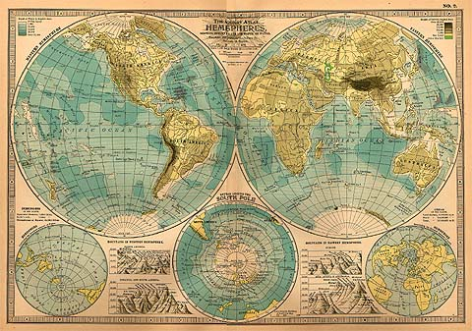
ACTIVIDAD
- Inventario de Atlas existentes en la Institución: Título, autor, editorial, año, lugar, contenido, elementos cartográficos incluidos.
- Elaboración de un Atlas que contenga los siguientes temas: LA TIERRA, LOS CONTINENTES, ASIA, ÁFRICA, OCEANIA, EUROPA, AMÉRICA.
2.CONVENCIONES
Es la representación gráfica de toda o parte de la superficie terrestre cartográficamente y el objetivo es que toda persona que lee el mapa lo haga de la misma forma.
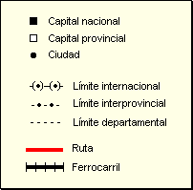
ACTIVIDAD
- Haz una lista de 50 convenciones y sus respectivas explicaciones que sean reconocidas internacionalmente.
- Anexe en el Atlas personal un mapa del Corregimiento que contenga tablas de convenciones.
- COORDENADAS GEOGRÁFICAS
Las coordenadas son líneas imaginarias que llamamos meridianos y paralelos que se expresan en grados para ubicar un punto exacto de la Tierra. Las coordenadas geográficas es un sistema que expresa las posiciones sobre la Tierra usando líneas imaginarias.
Las coordenadas geográficas son latitud y longitud y se miden por medio de meriadianos y paralelos. Como puntos de referencia tenemos el Meridiano 0 de Meridiano de Greenwich y la Linea del Ecuador.
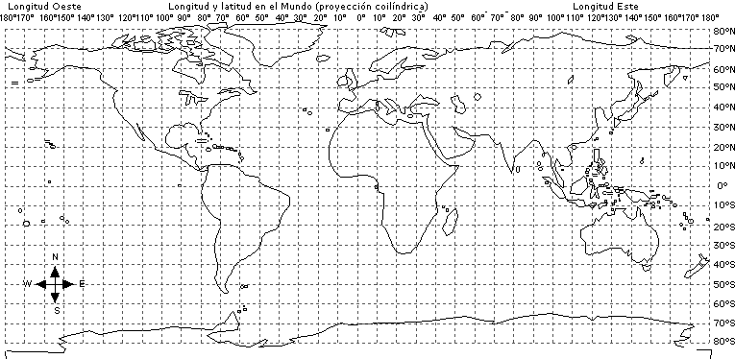
ACTIVIDAD
- Elegir 50 lugares del Municipio y consultar las coordenadas geográficas en las que se encuentran ubicados respectivamente.
- Consultar los hechos históricos más importantes de la Edad Antigua y de América Precolombina.
- ESCALAS
Es un elemento de la cartografía que es una relación matemática entre las representaciones cartográficas del espacio terrestre, en la cual podemos presentar y leer un mapa en una representación proporcional frente al territorio físico. En otras palabras es la relación numérica o gráfica, entre la realidad y la representación cartográfica.
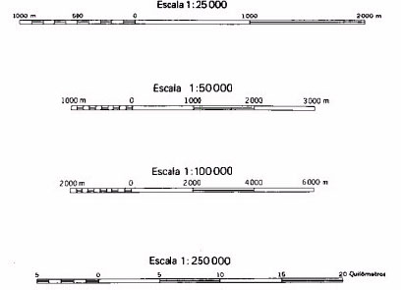
ACTIVIDAD
  - Realizar los planos del salón, la Institución y la casa a las siguientes casas: 1:100; 1:200; 1:400.
  - Elegir 5 mapas de Asia, África, América, Europa u Oceanía y calcular las medidas del terreno teniendo en cuenta la escala designada.
- MAPAS HISTÓRICOS
Mapa histórico es una representación gráfico y métrica de una porción de territotio donde ocurrió un acontecimiento histórico que se desea ubicar en el espacio. Los mapas históricos son herramientas útiles para tener presente un esquema visual de un proceso histórico a estudiar. Es un mapaque expresa hechos o fenómenos históricos.
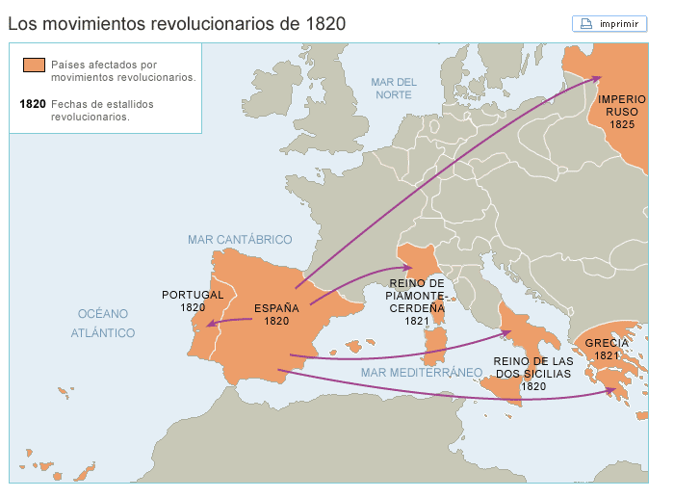

ACTIVIDAD
- Realice el mapa histórico de los siguientes acontecimientos:
- Poblamiento de América.
- Migraciones o guerras de la Antigüedad en África, Asia o Europa.
- Poblamiento del territorio andino.
- Llegada de tus apellidos a territorio andino.
- MAPAS TEMÁTICOS
Los mapas temáticos son mapas basados en cualquier teme que pueda ser ubicado cartográficamente o sea en un mapa representando los elementos de un fenómeno social, geográfico - ambienta, económico o político, entre otros. Es aquel mapa que está diseñado para mostrar un tema específico en un espacio determinado.
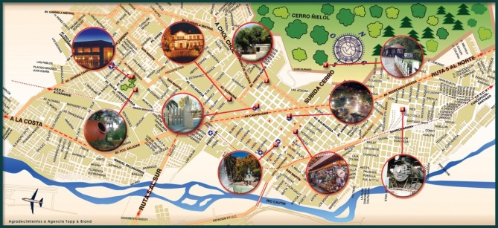
ACTIVIDAD
Realizar mapas temáticos sobre los siguientes temas:
- Grupo humanos.
- Construcciones culturales.
- Actividades económicas.
- Procesos sociales.
- Actividades sociales realizadas en tu comunidad.
- LÍNEA DE TIEMPO
Permiten visualizar los acontecimientos del tiempo en una línea de una forma cronológica. Se colocan las fechas y los acontecimientos correspondientes en una línea segmentada en partes iguales y que cada fragmento equivalía a años, dácadas, siglos, milienios…
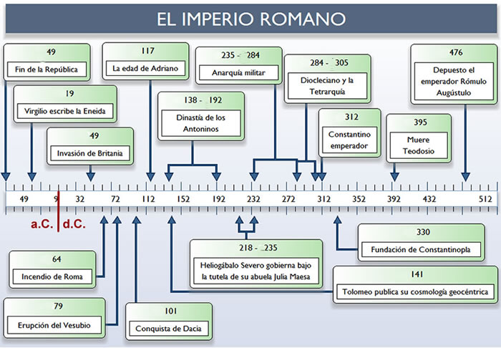
ACTIVIDAD
Realizar líneas de tiempo sobre los siguientes acontecimientos:
- Historia de la prehistoria.
- Historia de la edad antigua.
- Historia de América precolombina.
- Historia personal.
- Historia de las familias.
- TABLA DE TIEMPO
Es una tabla de dos columnas que ofrece una breve descripción de acontecimientos de un breve periodo de tiempo presentado en una forma estrictamente cronológica.
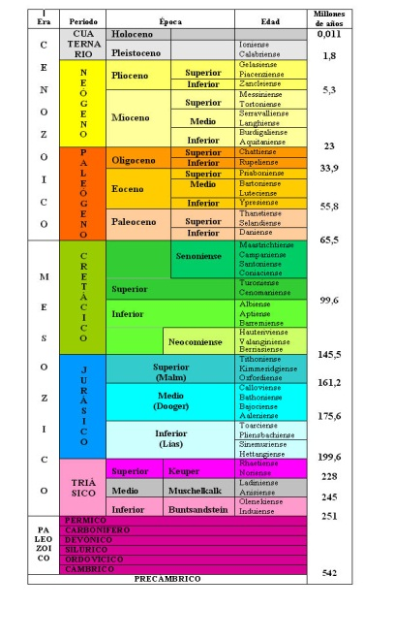
ACTIVIDAD

Realizar una tabla cronológica por cada uno de los siguientes periodos históricos en material fino:
    - Prehistoria.
    - Edad antigua.

- DIAGRAMA Y SILUETAS
Expresiones gráficas de datos estadísticos de fenómenos sociales.
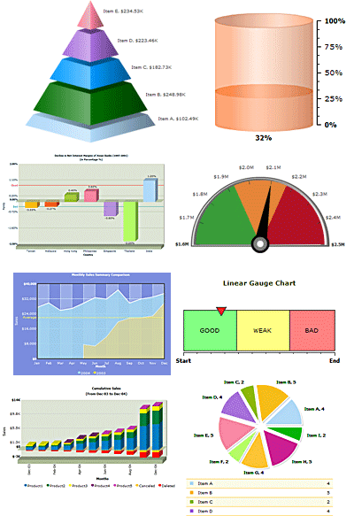

ACTIVIDAD
Realiza una gráfica estadística de datos demográficos de las primeras civilizaciones antiguas y de las civilizaciones americanas prehispánicas.
- GRÁFICO DE BARRAS Y PERFILES
Visualiza por medio de una gráfica los fenómenos sociales, geográficos, económicos, políticos, culturales….
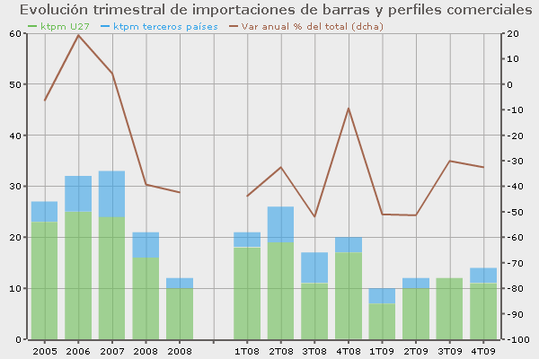

ACTIVIDAD
- Realiza una gráfica de barras acerca de las elecciones del gobierno escolar de la Institución Educativa del año lectivo.
- Realiza una gráfica de barras acerca del proceso de su propio crecimiento y desarrollo.
- PIRÁMIDE DE POBLACIÓN
Pirámide de población o pirámide demográfica son la representación más precisa de los grupos de edad distribuidas por sexo.
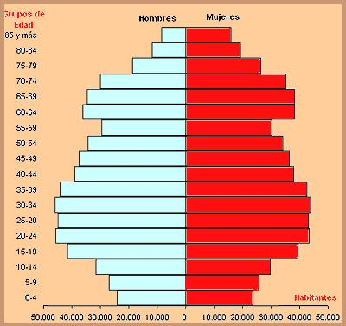
ACTIVIDAD
- Realiza una pirámide de población de cada grado de la Institución Educativa donde estudias.
- Realiza una pirámide de población de la comunidad a la que perteneces

- ENCUESTAS
Es un estudio observacional en el cual es investigador no modifica el entorno ni controla el proceso que está en observación por medio de preguntas anteriormente preparadas. Por ejemplo la encuesta recoge una previsible participación electoral.

ACTIVIDAD
Realice una encuesta sobre las áreas que ves en el colegio, su importancia y su interés y con la ayuda de tu profesor tabular las respuestas obtenidas.
- COMPARACIÓN DE ECONOMÍAS NACIONALES
Es un análisis de las cuentas nacionales de un país con otras naciones. La contabilidad del ingresos nacional y del producto interno bruto permite medir el nivel de producción de la economía es un periodo de tiempo determinado para entender el desarrollo económico de los países a estudiar o del respectivo atraso.
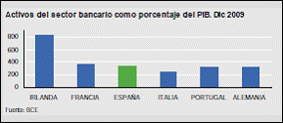
ACTIVIDAD
- Investiga los ingresos nacionales de los 13 países de América del Sur y los PIB del año 2011.
- Los datos obtenidos organizarlos en un cuadro.
- El cuadro graficarlos en una gráfica de barras.
- ESTADÍSTICA SOCIAL
Podemos entender a la estadístcia social como una ciencias social, que forma parte de la estadístcia y se refiere al estudio cuantitativo de los fenómenos sociales y nos proporciona una visión gráfica de dicho fenómeno. Tiene como objetivo ele studio los fenómenos sociales en sus diferentes manifestaciones, definiendo y elaborando metodología científica en el estudio social. La estadística es la ciencia que estudia desde el punto de vista cuantitativo las leyes de la sociedad y en parte las de la población.
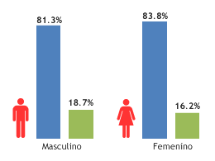
ACTIVIDAD
Lleve a gráficas estadísticas las tendencias ideológicas del mundo y la condición socioeconómica del mundo.
- BIOGRAFÍAS
Biografía es la historia de la vida de una persona narrada desde su nacimiento hasta su muerte o su vida actualmente, contando los acontecimientos importantes y su contexto social – histórico.

ACTIVIDAD
Realice la biografía de un teórico de las ciencias sociales vistos primera parte de éste tomo sobre las ciencias sociales e iniciación a la investigación social, teniendo en cuenta:
Nacimiento y muerte, estudios, ambiciones, conflictos, medio social en el que se desarrolló, trabajo, relaciones y anécdotas.

- OBRAS DE UN AUTOR
Es el estudio de la historia de la literatura de un personaje específico que refrejen su pensamiento, su contexto social e histórico y su capacidad literaria.
Herramienta de análisis literario que permita la comprensión de una obra de un autor y del impacto que tuvo en su momento.

ACTIVIDAD
Reúna la información acerca de uno de los teóricos más importantes de las ciencias sociales; describa la temática de la obra, títulos más destacados, importancia de su época, valoración; Valoración personal acerca del autor y su obra.
- LECTURAS DE UN PERIÓDICO
Un periódico es un medio de comunicación escrita por el cual podemos obtener información de hechos que a diario se presenta, a nivel económico, político, social…

ACTIVIDAD
- Dar una ojeada general del periódico; seleccionar noticias principales del día; ubicar el lugar del hecho en el mapa; Buscar en el diccionario las palabras desconocidas y realizar el Comentario personal.
- Elabore un texto de informes de lecturas de noticias donde tenga las siguientes secciones: socio-cultural; política; ambiental; económica; geográfica; históricas; local.
- BIBLIOGRAFÍA
La bibliografía es el estudio de referencia de los textos fundamentales para el desarrollo de un estudio.

ACTIVIDAD
Realiza la bibliografía de los libros de Ciencias Sociales que haya en la Biblioteca del Colegio teniendo en cuenta autor, el título de las obras, la edición, lugar y fecha de publicación.
- COMENTARIO DE TEXTO HISTÓRICO
Análisis realizado a un texto histórico desde varios planos o puntos de vistas con el fin de determinar su naturaleza y características generales o particulares.

ACTIVIDAD
- Hacer lectura de fragmentos de los siguientes textos históricos: Código de Hammurabi; Diario de Colón; Viajes de Marco Polo.
- Después buscar el significado de palabras desconocidas, redactar el resumen de los textos leídos, consultar la biografía del autor de los textos y por último hacer el comentario personal respectivo.
- CONFRONTACIÓN DE TEXTOS HISTÓRICOS
Es la identificación de semejanzas y diferencias entre dos textos históricos después de ser leídos y comentarios.
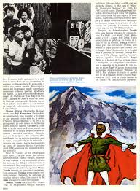
ACTIVIDAD
Consulta dos textos históricos escritos de la misma época histórica y realiza el respectivo comentario por separado y por último realice la confrontación identificando las semejanzas y las diferencias de los dos textos.
- FUENTES HISTÓRICAS
Conjunto de testimonios, objetos, escritos que representan un mensaje de otras épocas. Existen fuentes orales, escritas, iconográficas; primarias y secundarias.
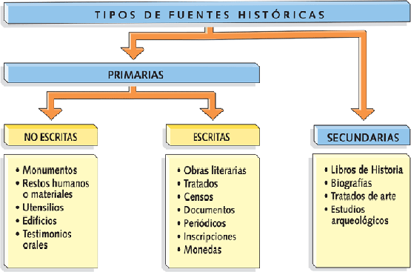
ACTIVIDAD
De cada fuente mencionada en el anterior mapa conceptual escribe un ejemplo de trabajo de investigación lo utilizaría adecuadamente y para que lo necesitarías.
- INTERPRETACIONES HISTÓRICAS
Visiones desde diferentes puntos de vista de los sucesos que se investiga. Se debe leer cuidadosamente cada versión, consultar las biografías de los autores, hallar las diferencias entre las versiones para sacar los puntos de coincidencias entre los dos versiones; escribir lo que les falta a las dos versiones y las respectivas conclusiones.
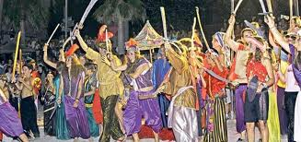
ACTIVIDAD
Seleccionar un tema de la historia de la Edad Antigua o de América precolombina y realice un ejercicio de interpretaciones históricas teniendo en cuenta que se debe sacar los puntos de coincidencias entre los dos versiones de un hecho histórico; escribir lo que les falta a las dos versiones y las respectivas conclusiones desde sus causas, desarrollo y consecuencias.
- ANÁLISIS DE PROPAGANDAS
Análisis de la propaganda su significado y su elaboración, que cambios ha generado, sus afiches, el logotipo en la percepción en la sociedad de consumo.

ACTIVIDAD
- Realice una lista de ocho propagandas que traten de los temas a tratar sobre la Condición Humana, los Derechos y Deberes Humanos, el Planeta Tierra, El Medio Ambiente, Desarrollo Económico Sostenible, Construcción Cultural, Culturas y Saberes, Organizaciones Sociales y políticas.
- Analiza una propaganda de un producto que te llame la atención.
- ANÁLISIS DE HECHOS HISTÓRICOS
Herramienta para la comprensión, la profundización y la valoración de los hechos históricos, desde sus causas, desarrollo y consecuencias. Para realizar un análisis de un hecho histórico se debe. Detallar las causas políticas, sociales, económicas e ideológicas del hecho; Describir lo general del suceso; y describir las consecuencias políticas, sociales, económicas e ideológicas del hecho.
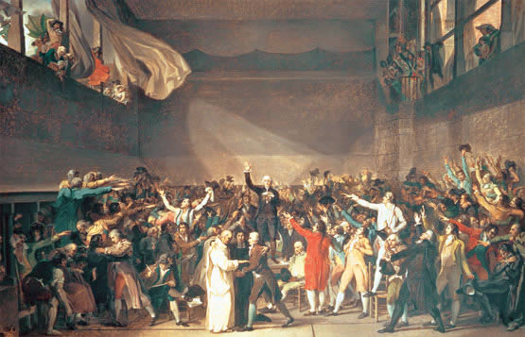
ACTIVIDAD
Análisis de las siguientes civilizaciones históricas - políticos de la Edad Antigua y de América y Colombia Precolombina: Egipto, Mesopotamia, China, India, Grecia, Roma, Aztecas, Mayas, Incas, Caribes, Arawuac, Chibchas.
- ANÁLISIS DE PROPAGANDA POLÍTICA
Estudio cuidadoso que se le hace a la fase previa de las elecciones llamada campaña electoral, los candidatos presentan sus tesis y programas de gobierno para ganar el favor del electorado.

ACTIVIDAD
Analiza una propaganda política de uno de los candidatos a: La Cámara de Representante; Senado de la República; Presidencia identificando el medio de comunicación; las imágenes usadas; el mensaje, slogan, frases; la comparación con otras campañas; la veracidad de las propuestas.
- ANÁLISIS DE NOTICIAS DE TELEVISIÓN
Estudio de los medios de comunicación, por el cual se presenta información de los sucesos diarios.
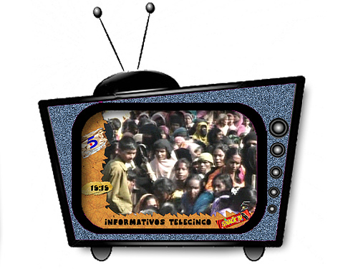
ACTIVIDAD
Observar durante tres días noticias políticas y realizar su respectivo análisis: Caracol, RCN, CMI, Tele País, Teleantioquia, Noticiero Local, Noticiero del Senado, Noticiero de la Cámara de Representantes; Noticieros Internacionales teniendo en cuenta los aspectos generales del noticiero: propietario, filiación política, grupo económico, infraestructura; los recursos técnicos y periodísticos; el énfasis del noticiero; el tiempo dedicado a cada noticia; y el lenguaje e imágenes.
- INFORME
Es un documento cuyo propósito es informar incluyendo elementos fundamentales oara la comprensión de un hecho o una época histórica con aplicabilidad en el estudio social con recomendaciones, sugerencias y conclusiones de causas, desarrollo y consecuencias, problemas sociales y posibles soluciones sociales.

ACTIVIDAD
Elaboración una investigación acerca de la geografía de cada Continente: Geografía Física General; Climatología; Geomorfología; Cartografía; Hidrografía; Geografía Política; Geografía Humana; Geografía Económica, Turismo; Geopoesía.
En cuanto a formato, los informes varían desde un formato más simple con meros títulos que indican los asuntos tratados a formatos más complejos incluyendo diagramas, gráficos, imágenes, tablas de contenido, extractos, resúmenes, apéndices, notas al pie de la página, hipervínculo y referencias. Debe tener título, fecha y el nombre de quien hizo el informe.
- MAPA CONCEPTUAL
El mapa conceptual es una técnica usada para la representación gráfica del conocimiento. Es una red de conceptos que contituyen un eficaz medio para representar gráficamente ideas o conceptos interrelacionados de un tema. Es un artefacto para la organización y representación del conocimiento que permite visualizar didácticamente las bases concpetuales de un tema a estudiar
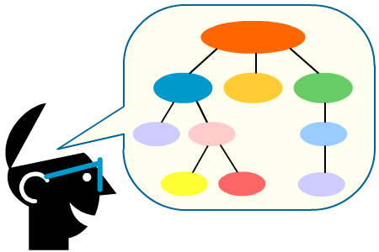
ACTIVIDAD
Elabore un mapa conceptual por cada uno de los siguientes temas: Edad Antigua, Colombia Precolombina, América Precolombina, Geografía de cada Continente.
- SÍNTESIS DE PERIODO HISTÓRICO
Técnica investigativa que permite recordar los aspectos Fundamentales estudiados y repasados de forma organizada. Se debe describir el escenario geográfico; realizar tres listas: personajes importantes, hechos más destacados, y realizaciones culturales de la época; elaborar una línea de tiempo y por último elaborar tres mapas: antes, durante, después de la época.
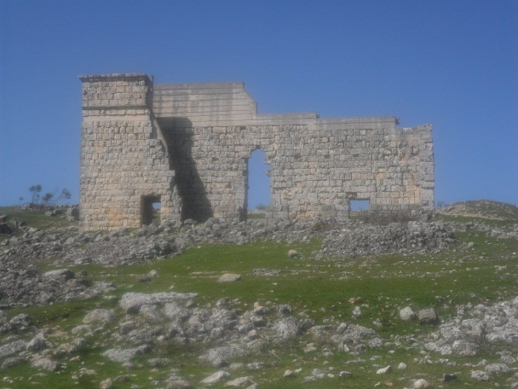

ACTIVIDAD
Síntesis de la historia de la Edad Antigua, de América y Colombia Precolombina.

- SOLUCIÓN DE PROBLEMAS SOCIALES
Análisis de un caso social, sus causas, desarrollo y consecuencias que conduzca a la búsqueda de la solución lógica y viable socialmente.

ACTIVIDAD
Plantea en cada uno de los problemas de la historia socioeconómica de la Antigüedad y de la Época Precolombina y plantea su posible solución: Características generales de la Economía; Relaciones intersociedades; La industrialización; Cultivo Importante; Grupos sociales; Grupos regionales; la Tierra y el Campesinado; Urbanización, industrialización y demografía; Comercio y Transporte; Comunicaciones y Servicios públicos.
Para ello se identifica las características generales del problema estudiar; alternativas de solución con los respectivos factores a considerar (las posibles consecuencias negativas y positivas).
- ESTUDIOS DE CASOS
Método usado en las ciencias sociales para aplicar el análisis de diferentes situaciones sociales reales para esto de selecciona del problema, se ubica espacialmente el problema, se recolecta la información y se análisis los datos y por último se plantea alternativas de solución.
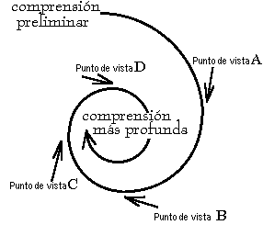
ACTIVIDAD
Estudio de caso de la limitación de los siguientes servicios en la comunidad: Comercio, Transporte, Comunicaciones, Agua, Energía, Cultura, Recreación, Deporte, Estudios Sociales, Promoción de Lectura.
- AUTOCONOCIMIENTO HISTÓRICO
Es el conocimiento histórico que se puede generar de nosotros mismos a través de preguntas elaboradas por nosotros mismos y por la consulta responsable de los temas a estudiar. Debemos leer las características importantes del tema; formular 10 preguntas acerca del tema y responderlas; buscar las respuestas correctas; hallar el porcentaje de las respuestas correctas e incorrectas.

ACTIVIDAD
Realizar los ejercicios de autoconocimiento histórico acerca de la Prehistoria; la Edad Antigua, la Época Precolombina.

- LA LITERATURA: UNA ALTERNATIVA PARA ANALIZAR LA REALIDAD.
Es un análisis literario desde una perspectiva socio-histórica partiendo que la literatura es un hecho social, ya que es una invención surgida del análisis social que hace un indoviduo y lo socializa desde una forma literaria conduciendo éste de una forma participativo y fundamentados desde las implicaciones sociológicas de un pueblo, muestra e invita al estudio y análisis del acontecer histórico y social creando un contexto histórico desde el contexto mismo real.

ACTIVIDAD
Escoger una obra literaria y realizarle el análisis literario desde lo social, económico, político, ético, religioso, histórico, antropológico, demográfico, filosófico de la Presentación, Introducción o Comentarios externos acerca de la Obra.
Obras a analizar:
- EL LEÓN KANDINGA por BONIFACE OFOGO Y ELISA ARGUILÉ.
- ZIPISQUILLAS por GERMAN MACHADO.
- MILLA CONGO por RODOLFO OTERO.
- Y UN DIA EL MUNDO SE HIZO DESIERO por GUILLERMO TANGELSON.
- Y YO QUÉ PUEDO HACER? Por JOSÉ CAMPANARI Y JESÚS CISNEROS.
- CRÓNICA PERIODISTICA
Crónica periodística es considerada un género interpretativo que consiste en relatar una noticia que se basa en preguntas sobre la noticia en sí misma, quién la da, cómo la da, cuando, donde y su intención. La crónica periodística es la descripción detallada de los pormenores y alternativas de un hecho.

ACTIVIDAD
Analizar una noticia de actualidad: política nacional, política internacional, económica nacional, económica internacional y redactarla de forma de crónica.
- EXPLICACIONES HISTÓRICAS
Declaración o exposición de un hecho, doctrina o texto histórico con palabras claras o ejemplos, para que se haga más entendible. Se debe elegir un hecho, doctrina, texto histórico que llame la atención, leerlo y entenderlo, escribirlo con palabras propias y entendibles, pulir lo escrito hasta que se pueda entender, explicarlo con sus propias palabras sin leer.
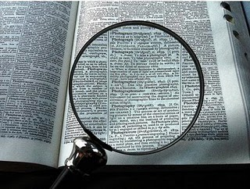
ACTIVIDAD
Elegir un hecho, una doctrina o un texto histórico la Edad Antigua y realiza una explicación histórica desde las causas, desarrollo y consecuencias.
- ANÁLISIS DE PAISAJES GEOGRÁFICOS
Todo aquello que vemos o que nuestra vista alcanza. El paisaje es la apariencia del espacio, emergiendo la tendencia de la geografía artística. Los paisajes son unidades totales del entorno, con formas y estructuras espaciales.
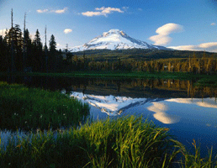
ACTIVIDAD
Realiza un análisis del paisaje alrededor del colegio, de una imagen del paisaje de una de las civilizaciones antiguas, de una de las civilizaciones americanas y una de las culturas precolombinas colombianas. Se debe tener en cuenta:
a. Esfera abiótica: incluye los componentes físicos del paisaje que sirven de sustrato inerte ya sea sólido (rocas), líquido (agua) o gaseoso (aire). Supone el estudio del relieve, el clima, los ríos...
b. Esfera biótica: incluye los componentes biológicos naturales como los animales y la vegetación. Requiere hacer estudios biogeográficos sobre distribución de especies, formaciones vegetales...
c. Esfera antrópica: incluye todo lo relacionado con las actividades del ser humano. Es decir, la economía, los estudios demográficos, las relaciones sociales, el medio urbano, las agresiones ambientales, la geopolítica
- SALIDA PEDAGÓGICA
Visita lugares o espacios que nos permitan la observación del medio físico y las actividades del ser humano.

ACTIVIDAD
Organiza una salida pedagógica a uno de los sitios de la localidad cerca del colegio.
Se define el tipo de paisaje: natural o cultural, se determina el objetivo de la salida, se solicita los permisos respectivos, se realiza el Cronograma de actividades, el presupuesto y financiación, transporte, materiales, y las guías de observación, de evaluación de la salida.
Diseñe una salida pedagógica a uno de los lugares de la Edad Antigua o la época precolombina.
- ANÁLISIS DE GRABADOS Y LÁMINAS
Los grabados son es el conjunto de procesos de duplicación, creación y reproducción de imágenes. Dentro del grabado existen dos categorías básicas: los realizados de forma fotomecánica, como las ilustraciones de periódicos y revistas o las reproducciones de obras de arte originales (como los cuadros de los maestros antiguos) que se realizan con fines comerciales, y los creados a mano para reproducción limitada por medio de técnicas que requieren una determinada capacidad artística y de materiales especiales.
Las láminas son figuras trasladadas al papel u otro material.
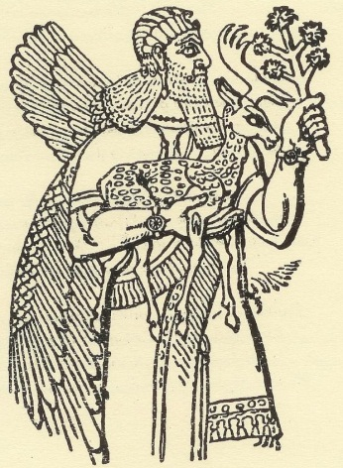
ACTIVIDAD
Elegir dos grabados que daten de la edad antigua y de la precolombina y realice el respectivo análisis.
Para el análisis de grabados y láminas hay que observar el grabado; describir de una forma detallada el grabado; redactar la fecha de realización; establecer el contexto histórico de dicha fecha; y consultar la biografía del autor.
- ANÁLISIS DE OBRAS DE ARTE
Resultado del arte de representar imágenes reales, ficticias o, simplemente, abstractas sobre una superficie, que puede ser de naturaleza muy diversa, por medio de pigmentos mezclados con otras sustancias orgánicas o sintéticas.
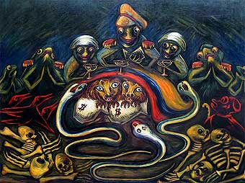
ACTIVIDAD
Observe las obras pictóricas que están en Internet acerca de pintura y describa la diferencia entre las realizadas en la edad antigua y la época precolombina, consulte la biografía del pintor, describir la época de la obra, describir cada personaje de la obra, conclusiones personales.

TEXTO PREPARADO PARA EL ÁREA DE CENCIAS SOCIALES PARA EL GRADO SEXTO. DE ACUERDO CON EL PROGRAMA ACADÉMICO – HUMANÍSTICO – SOCIAL DISEÑADO POR EL DOCENTE VICTOR MANUEL MORATO TOBÓN.

LA PRESENTE ES UNA EDICIÓN PARA CLASES DEL AÑO 2013.

